Практическая работа №3

Тема: Настройка пользовательского интерфейса WINDOWS.

Окно «Мой компьютер»

Цель занятия. Формирование навыков настройки операционной системы, пользовательского интерфейса, рабочих параметров. Изучение технологии работы с файлами и папками с использованием окна *Мой компьютер*.

**Задание 3.1. Использование Панели управления Windows для настроек.** 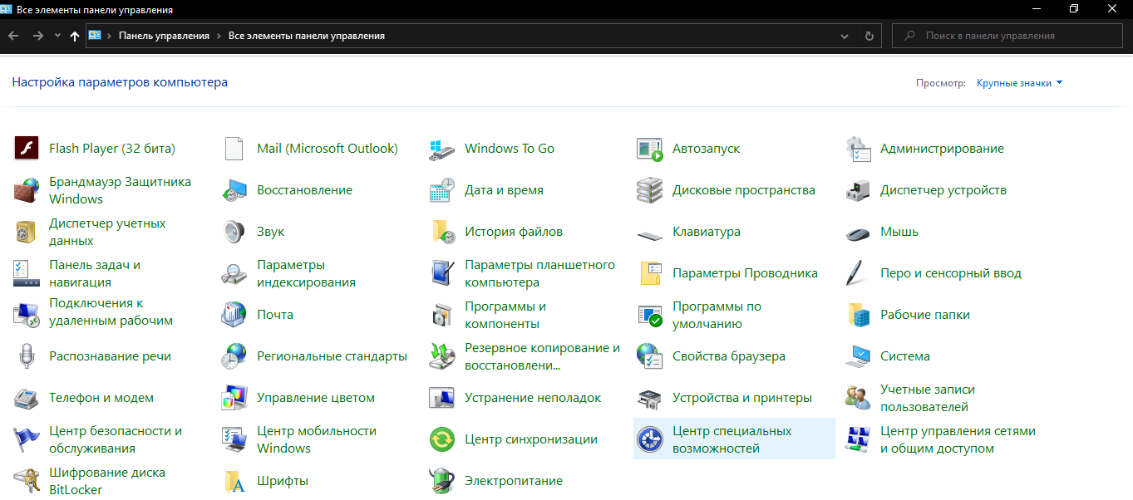

Задание 2

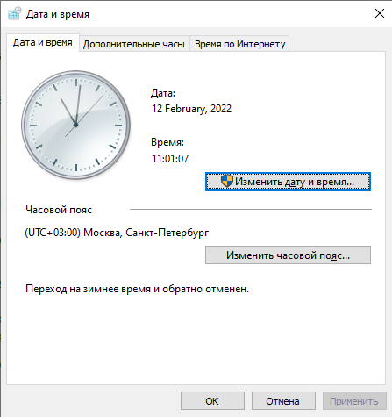

Задание 3

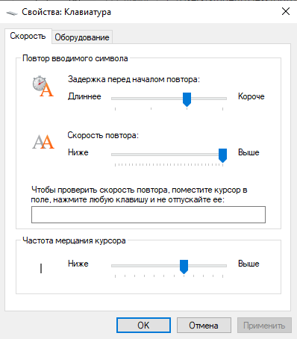

Задание 4

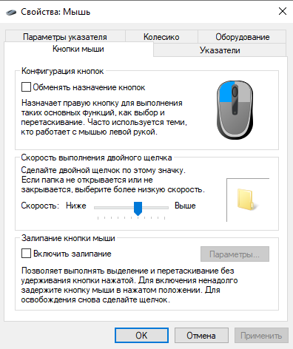

Задание 5

